
АВТОНОМНОЕ НЕКОММЕРЧЕСКАЯ ОРГАНИЗАЦИЯ
ВЫСШЕГО ОБРАЗОВАНИЯ
«МОСКОВСКИЙ УНИВЕРСИТЕТ «СИНЕРГИЯ»
Факультет/Институт |  | Информационных технологий
 |  | (наименование факультета/ Института)
Направление/специальность |  | 09.02.07 Информационные системы и программирование
подготовки: |  | (код и наименование направления /специальности подготовки)
Форма обучения: |  | очная
 |  | (очная, очно-заочная, заочная)
.
Отчет по лабораторной работе № 1
на тему |  | Основы web-приложения и настройка среды
 |  |  |  | (наименование темы)
 |  | разработки JavaScript
по дисциплине |  |  | Разработка web-приложений на языке JavaScript
 |  |  |  | (наименование дисциплины)

Обучающийся |  | Суханов Николай Александрович
 |  | (ФИО)
Группа |  | ДБИ – 281рсобф

Преподаватель |  | Солдатова Ольга Борисовна
 |  | (ФИО)

Москва, 2026
Основы web-приложения и настройка среды разработки JavaScript
1. Пример верстки
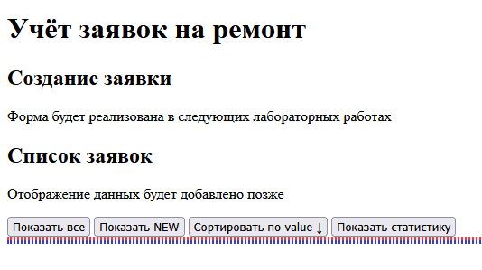

2. Пример работы репозитория
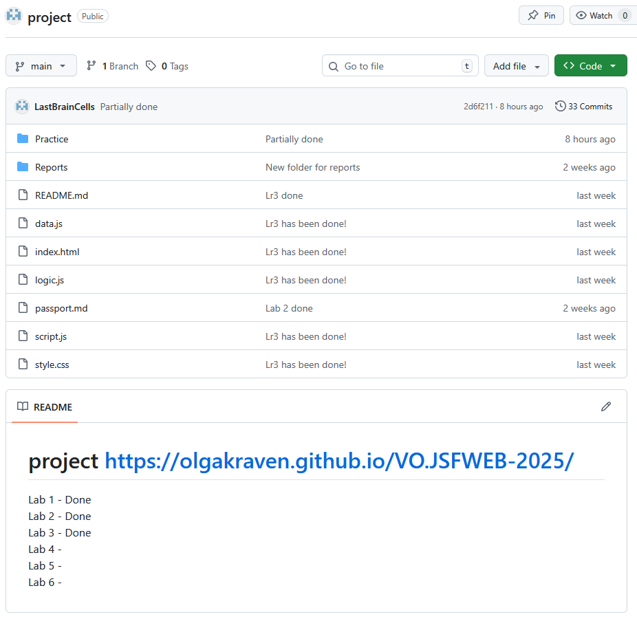

3. Ссылка на репозиторий
https://github.com/LastBrainCells/project.git

4. Контрольные вопросы
- Что такое web-приложение в контексте ИС?
Ответ: Это программное обеспечение, которое работает через интернет-браузер и выполняет определённые функции или процессы. В отличие от статического сайта, web-приложение динамично взаимодействует с пользователем и сервером.
- Какую роль выполняет JavaScript?
Ответ: JavaScript отвечает за динамическое взаимодействие на странице: обработку событий, изменение контента без перезагрузки страницы, взаимодействие с пользователем и выполнение логики приложения.
- Почему важно разделять HTML, CSS и JS?
Ответ: Разделение обеспечивает удобство разработки, поддержки и масштабирования: HTML - структура страницы, CSS - оформление и стиль, JS - поведение и логика. Это делает код более понятным.
- Что такое паспорт предметной области и зачем он нужен?
Ответ: Это описание основных понятий, целей, функций и пользователей системы. Он помогает понять, что именно должна делать система и как её проектировать, а также служит ориентиром для разработки.
- Почему GitHub используется на раннем этапе?
Ответ: Для хранения и контроля версий кода, совместной работы и получения обратной связи. Использование GitHub с самого начала помогает отслеживать изменения и избегать потери работы.
- Что такое репозиторий?
Ответ: Это место (обычно на GitHub), где хранится весь код проекта, вместе с историей изменений и комментариями.
- Какие изменения фиксируются коммитом?
Ответ: Каждая версия файла или набора изменений, которые было сделаны: добавление новых функций, исправление ошибок, изменение структуры кода и т.д.
- Почему проект развивается в одном репозитории весь семестр?
Ответ: Чтобы легко управлять всем проектом, видеть его историю, контроль версий без путаницы между разными частями.
- Чем учебное web-приложение отличается от «просто сайта»?
Ответ: Учебное приложение обычно имеет дополнительную функциональность, взаимодействие с пользователем, базу данных и предназначено для практики и обучения, тогда как «просто сайт» - чаще статический и информационный.
- Как эта лабораторная связана с последующими работами?
Ответ: Данная лабораторная задает макет, над деталями которого мы будем работать в следующих лабораторных.

